学不可数遍函数

1. 集与点集
   1. 上下极限
   2. 可数
      1. 定义
         1. 例子
      2. 如何证明
         1. N的所有有限子集是否可数

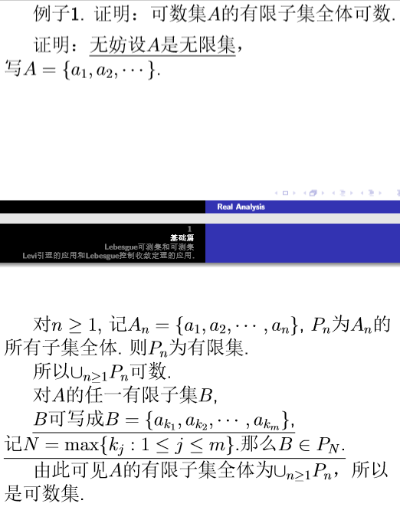

* + - 1. 有限改成无限的呢？**

1. 测度论 脱俗灵动的框架
   1. 测度论 庸俗机械的框架
      1. 勒贝格测度
      2. 测度空间
         1. σ-代数
      3. 可测函数
         1. 简单函数
      4. 可测函数列的收敛性
   2. 证明可测集合
      1. L

另见: 一般测度空间，σ代数下可测 这是L可测的推广

* + - 1. 直接得出L可测集
         1. R^n内的borel集都是

开集经过差 可数并 可数交运算

* + - 1. 已知L可测集，证明其他集合
         1. 平移不变性
         2. 可数交 可数并 差
         3. 子集

零测集的子集还是零测集

Q3

单调性

抱歉，非零测集子集未必是可测集，甚至总可以找到不可测集合

* + - * 1. 75 利用逼近性质
    1. 一般测度空间，σ代数下可测 这是L可测的推广
       1. 集合属于σ代数
          1. 各种反例见onenote，关键词 四个元素的σ代数

σ-代数反例.pdf

查看附件文件: σ-代数反例.pdf

* + - 1. 这是测度空间下的概念，需要确定
         1. σ代数Å

空集

可数并的封闭性（可以进一步推导出差 可数交的封闭性）

补的封闭性

* + - * 1. 完备测度μ

空集测度为0

σ-可加性

零测集的子集可测

* 1. 计算测度
     1. 运算法则
        1. 测度四则运算
           1. σ可加性
           2. 可见性 m差运算为
        2. 直接看集合算测度
           1. L测度的 区间测度 右减去左
           2. L测度的 单位测度 n纬L m［0，1］^n=1
           3. 空集测度为0
        3. 测度极限运算
           1. 上连续

注意要σ-有限测度：μA＜∞

* + - * 1. 下连续
    1. 比大小
       1. 单调性
       2. 次可加性（有重合的并）
  1. 可测集合上的函数可测性证明
     1. L
        1. 连续函数必然可测 属于M（X）
     2. 一般测度空间——A-可测函数

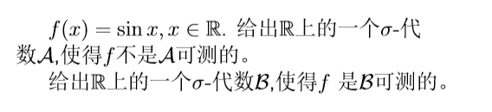

{∅，R，[），}

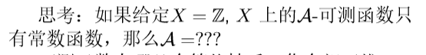

* + 1. 定义以及6个等价情况

另见: 证明可测集合

* 1. 可测函数列的收敛性
     1. 一致收敛
     2. 几乎一致收敛a.u.
     3. 依测度收敛
     4. 彼此关系
        1. Egorov定理、 Riesz定理

1. 术语
   1. 封闭性
   2. 几乎处处
2. 资料来源
   1. 致谢名单
   2. 实变函数范围.docx

查看附件文件: 实变函数范围.docx

* 1. 实变复习.pdf

查看附件文件: 实变复习.pdf

1. 微分论 stieltjes积分
   1. 如何证明AC或者证明不是AC
      1. 证明是AC

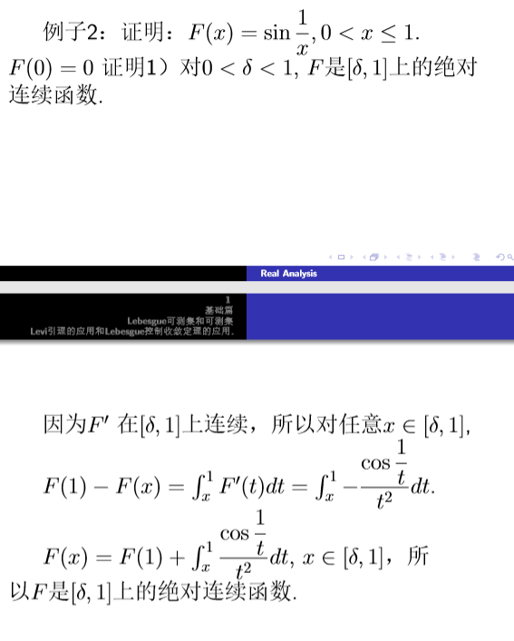

* + - 1. 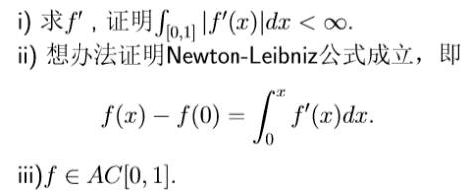

ii)

如果有奇点，好的端点写该公式

x变xn，然后逼近奇点，运用控制收敛定理

* + - 1. p184的例子2
    1. 证明不是BV

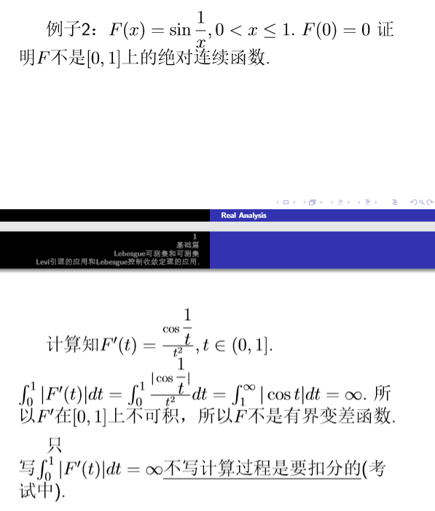

* + - 1. 证明不是AC
  1. 有界变差函数

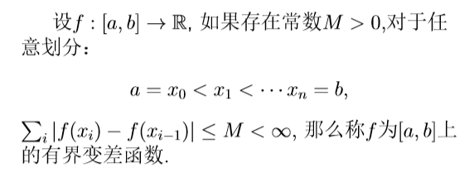

* 1. 绝对连续函数

1. 勒贝格积分
   1. 证明可积性
      1. 所有性质都是可以变为几乎处处
      2. 绝对值可积等价于自己可积
      3. 存在比自己大的函数可积
   2. 可积性质
      1. σ-可加
      2. 单调
      3. 线性
      4. 零测集上积分为0
   3. 重要性质
      1. 测度与积分相互转化p89
   4. 积分三大定理运用计算
      1. Levi引理

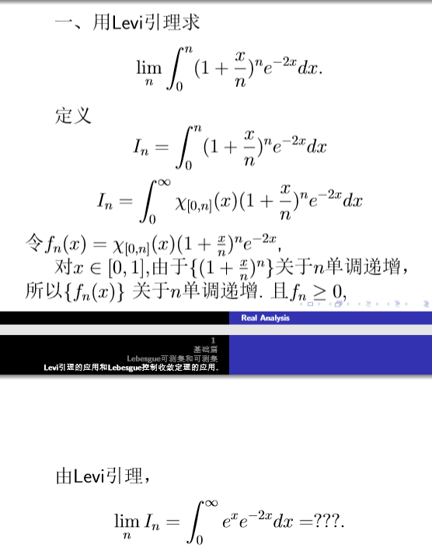

* + 1. Fatou定理

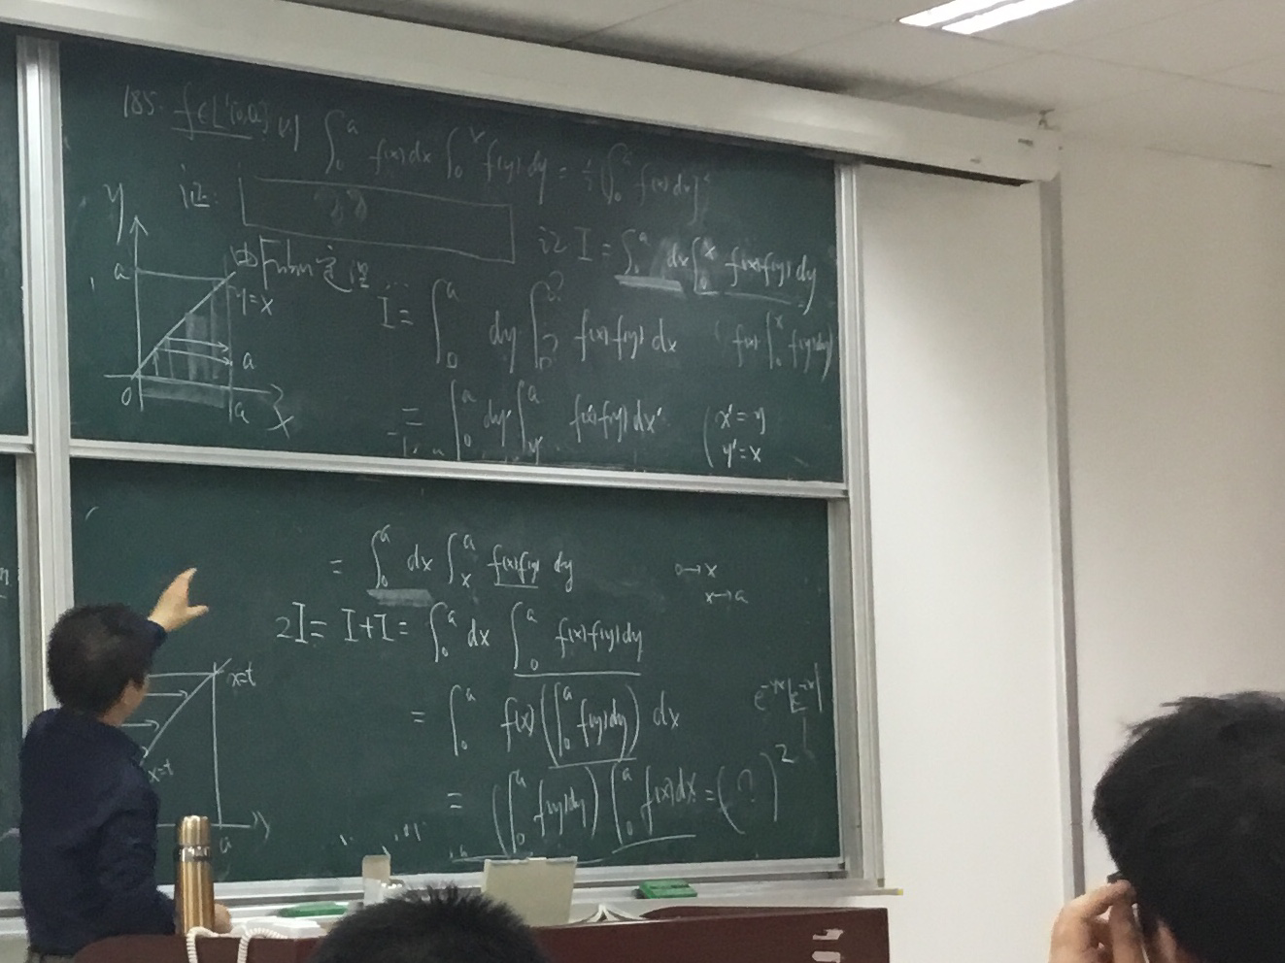

* + - 1. 空三行，准备验证条件
      2. 累次积分画图
      3. 由fubini定理 交换积分顺序
    1. 控制收敛定理

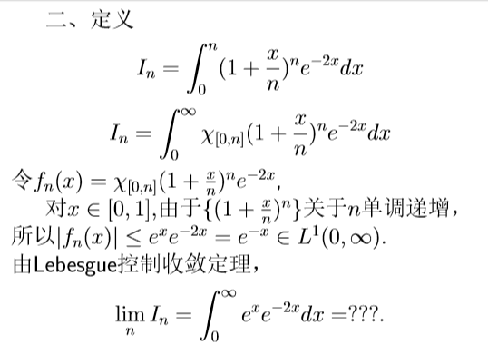

* + - 1. 步骤

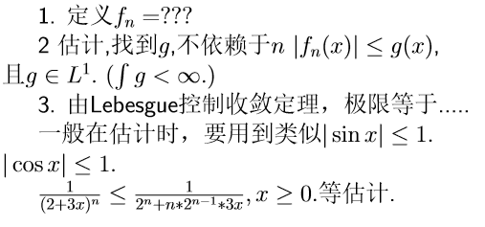

* + - 1. 放缩
         1. 二项式展开到1-2项
         2. sincos变成1
         3. 单调性
  1. 
  2. 

1. 考试参考习题（待发布解析）
   1. 集与点集
      1. 6， 20， 30,43**，53， 58,62**,68**，
      2. 6
      3. 20
      4. 30
      5. 53
      6. 58
   2. 测度与可测函数
      1. page82~~ 73， 74，77， 80， 87*， 88，90，102*， 103*，104**， 109， 110，
      2. 73
      3. 74
      4. 77
      5. 80
      6. 87
      7. 88
      8. 90
      9. 102
      10. 103
      11. 104
      12. 109
      13. 110
   3. Lebesgue积分
      1. page126， 141*， 142* ， 144， 145*， 148**， 152， 155， 156， 157， 159， 160，
      2. 163， 164， 165-169*， 180, 182, 183, 184*, 185*, 204, 208, 207**, 209**, 210**
      3. 141
      4. 142
      5. 144
      6. 145
      7. 148
      8. 152
      9. 155
      10. 156
      11. 157
      12. 159
      13. 160
      14. 163
      15. 164
      16. 165-169
      17. 180
      18. 182
      19. 183
      20. 184
      21. 185
      22. 204
      23. 207
      24. 209
      25. 210